Document Title: PM_FW communication protocol module design description of Safety Control System
Document Number: 16-Q04-000120
Project Number: CT-RD-1601
Project Name: First phase of Safety Control System Development Project
Material Number: N/A
Document Version: A
Classification Level: Highly secret
Document Status: CFC
Controlled Status: Under control

Prepared by: Li Qi | 2016-12-26
Checked by: Zhu Genghua | 2016-12-30
Countersigned by: Liu Yang, Wang Dong
Approved by: Wen Yiming | 2016-12-30

Revision History
No. | Relevant Chapter | Change Description | Date | Version Before Change | Version After Change | Prepared by | Checked by | Approved by
 |  | Document created | 2016-12-26 | None | A | Li Qi | Zhu Genghua | Wen Yiming
Relationship between this version and old versions: None.

文件名称：安全控制系统PM_FW通讯协议模块设计说明书
文件编号：16-Q04-000120
项目编号：CT-RD-1601
项目名称：安全控制系统开发项目一期
物料编号：
版本号/修改码：A
文件密级：机密
文件状态：CFC
受控标识：受控

拟制：李琦 | 2016年12月26日
审核：朱耿华 | 2016年12月30日
会签：刘阳、王东
批准：温宜明 | 2016年12月30日

修订页

编  号 | 章节  名称 | 修订内容简述 | 修订  日期 | 订前  版本 | 订后  版本 | 拟制 | 审核 | 批准
 |  | 创建 | 2016-12-30 |  | A | 李琦 | 朱耿华 | 温宜明
本版本与旧文件（版本）的关系：

Content 目录
1 Document overview 文档概述 1
1.1 Introduction 综述 1
1.2 Reference 参考文档 1
1.2.1 Project documents 内部参考文档 1
1.3 Terms and abbreviations 术语和缩略语 1
1.3.1 Terms 术语 1
1.3.2 缩略语 2
2 Module overview 模块概述 3
3 Module design 模块设计 4
3.1 Function description 功能描述 4
3.2 Design concept 设计思路 4
3.2.1 Communication data flow between PM and CM PM和CM通讯数据流 4
3.2.2 PM send detection message to CM PM向CM发送探测消息 5
3.2.3 PM send real time data to CM PM向CM广播实时数据 6
3.2.4 PM send configuration files PM发送配置文件 7
3.2.5 PM send P2P data PM发送P2P数据 8
3.2.6 PM receive P2P data PM接收P2P数据 9
3.2.7 SOE software data handling SOE软件数据处理 10
3.2.8 CS1131 configuration software data handling CS1131组态软件数据处理 11
3.2.9 Diagnostic software data handling 诊断软件数据处理 12
3.2.10 AMS software data handling AMS软件数据处理 12
3.2.11 OPC Server data handling OPC SERVER数据处理 12
3.2.12 Modbus master data handling Modbus主站数据处理 12
3.2.13 Communication data flow between PMs PM之间通讯 12
3.2.14 Communication data flow between PM and IO PM和IO之间通讯 12
3.3 Interface function 接口函数 12
3.3.1 CM_BUS 13
3.3.2 PM_BUS 13
3.3.3 IP_BUS 13
3.4 Global variable 全局变量 14
3.5 Data structure 数据结构 15
3.6 List of sub-function 子功能列表 19
4 Design of sub-function 子功能设计 19
4.1 Module initialization 模块初始化 19
4.1.1 CMBusProtocolInit 20
4.2 Module cycle operation 模块周期运行 20
4.2.1 CMBusProtocolCycle 20
4.2.2 CMBusProtocolCycleWithCfg 21
4.2.3 CMBusProtocolCycleWithoutCfg 22
4.2.4 CMBusProtocolReceive 23
4.2.5 CMBusProtocolSend 24
4.3 PM_BUS communication interface PM_BUS通讯接口 25
4.3.1 PMBUS_Receive 25
4.3.2 PMBUS_Send 26
4.4 IP_BUS communication interface IP_BUS通讯接口 27
4.4.1 IPBUSMailSend 27
4.4.2 IPBUSMailRecv 28
4.4.3 IPBUSReleaseDataRAMRight 29
4.4.4 IPBUSSetAPPState 30
4.4.5 IPBUSGetAPPState 31

Document overview 文档概述

Introduction 综述
This document describes the design description of communication protocol function of PM_FW of Safety Control System. The document describes the overall concept of the function of the module, and then the sub-function of the modules are described in detail.
This document is the output of module design phase of PM_FW, and is the input for the follow-up coding phase.
本文档描述了安全控制系统中PM_FW内部通讯模块的设计方案。文档首先描述了模块功能的总体设计思路，然后将模块功能划分为若干子功能并进行详细说明。
本文档是PM_FW模块设计的输出，也是后续编码的输入。

Reference 参考文档

Project documents 内部参考文档
[1] Embedded software safety concept of Safety Control System [505], 15-Q02-000059
[1] 安全控制系统嵌入式软件安全概念说明书 [505], 15-Q02-000059
[2] PM_FW software overall design description of safety control system [506], 15-Q02-000074
[2] 安全控制系统PM_FW总体设计说明书 [506], 15-Q02-000074

Terms and abbreviations 术语和缩略语

Terms 术语
Table 1-1 Terms
表1-1 术语
No.  序号 | Term  术语 | Description  解释
 | IP_BUS | Communication between PM and IO modules.  PM与IO模块之间的通讯总线。
 | CM_BUS | Communication between PM and CM.  PM与CM之间的通讯总线。
 | PM_BUS | Communication between PMs.  PM之间的通讯总线。
 | System Net | Communication between control station and PC.  控制站与上位机之间的通讯网络。
 | Safety Net | Safe communication between control stations.  控制站之间的安全通讯。
 | Control station  控制站 | A set of triple redundant control system, which includes triple redundant PMs and IO modules under control.  一套三冗余的控制系统，包含三冗余PM和PM控制的各种IO模块。
 | System response time  系统响应时间 | Time interval from the moment that transition of demand signal generated at input ETP to the moment that transition of response signal generated at output ETP.  从系统输入端子板上产生需求信号跳变的时刻到输出端子板上产生相应的响应信号跳变之间的时间。
 | Control cycle  控制周期 | Time interval between adjacent two runs of user program execution.  PM两次执行用户程序间隔时间。
 | Project  工程 | Files which contain configuration information for control station and generated by IEC 61131 configuration software. These files contain all the information required by control station to implement control, including user control program (binaries) to be loaded and executed as well as configuration information of task, CM, PM and IO modules.  IEC 61131组态软件在完成编译后，为控制站生成的组态信息文件，该文件包含可加载执行的用户控制程序（二进制程序）、任务配置信息、CM配置信息、PM配置信息和IO模块配置信息等各种控制站完成控制所需的信息。
 | Source project  源工程文件 | Source file of the project before compiling.  工程在编译前的源文件。
 | User program  用户程序 | Part of project which contain user control program (binaries) to be loaded and executed and configuration information of task.  工程中的一部分：可加载执行的用户控制程序（二进制程序）和任务配置信息。

缩略语
Table 1-2 Abbreviations
表1-2 缩略语
No.  序号 | Abbreviation  缩略语 | English description  英文 | Chinese description  中文
 | PM | Processor Module | 主处理器模块
 | CM | Communication Module | 通讯模块
 | BI | Bus Interface Module | 总线接口模块
 | AI | Analog Input Module | 模拟量输入模块
 | AO | Analog Output Module | 模拟量输出模块
 | DI | Digital Input Module | 数字量输入模块
 | DO | Digital Output Module | 数字量输出模块
 | OSP | Over Speed Protect Module | 超速保护模块
 | SOE | Sequence Of Events | SOE事件
 | SIL | Safety Integrity Level | 安全完整等级
 | PW | Power Module | 电源模块
 | OPC | OLE for Process Control | 用于过程控制的对象链接与嵌入式技术
 | UP | User Program | 用户程序

Module overview 模块概述
The location of the communication protocol module (marked red) in the software hierarchy is shown below.
通讯协议模块（标红）在软件层次中的位置如下图所示。
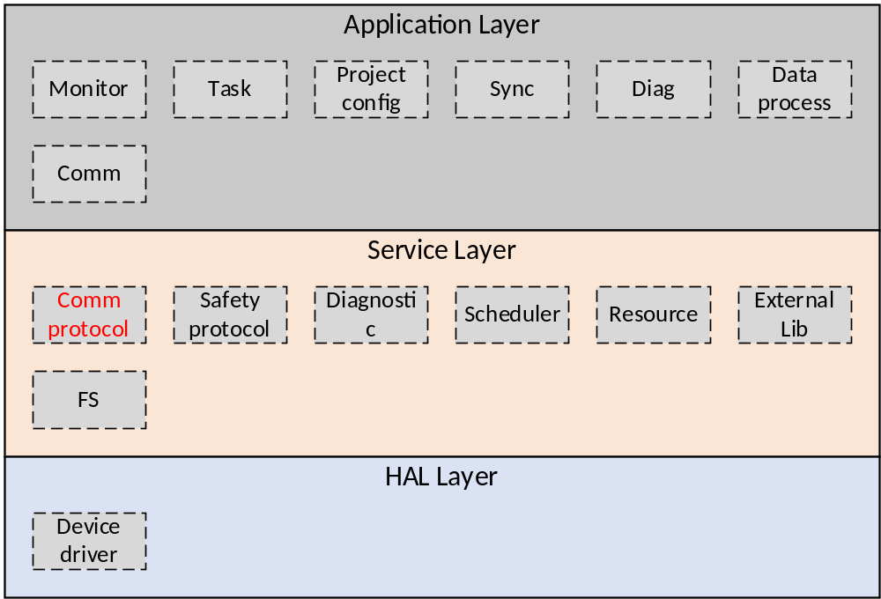Figure 2-1 the location of the module
图2-1 模块位置

Module design 模块设计

Function description 功能描述
This module implements the communication protocol between PM and CM, between PM, and between PM and IO.
该模块实现PM和CM之间，PM之间，PM和IO之间的通讯协议。

Design concept 设计思路

Communication data flow between PM and CM PM和CM通讯数据流
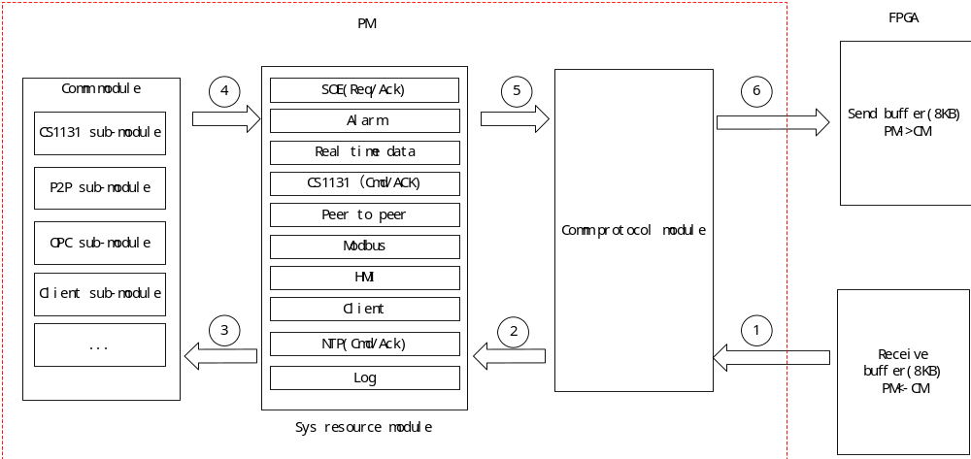
图 3- PM通讯数据流
Figure 3-1 PM communication data flow
① Communication protocol module receive data from CM;
①通讯协议模块接收来自CM的数据；
②Communication protocol module parse data and set the data to system resource module;
②通讯协议模块对数据进行初步解析后将数据分类放入资源管理模块；
③ Communication protocol module parse the command from CM;
③通讯模块对收到的命令进行解析；
④ Communication protocol module set the response to system resource module;
④通讯模块生成应答信息，发送到资源管理模块；
⑤ Communication protocol module get the response from system resource module and pack the response;
⑤通讯协议模块从资源管理模块中获取通讯模块的应答数据并进行打包；
⑥Communication protocol module send the response to CM.
⑥通讯协议模块将打包后数据发送出去。

PM send detection message to CM PM向CM发送探测消息
①PM send detection message to CM periodically;
①PM周期性发送探测数据包给CMx；
②send the package to PM via FPGA;
②将探测包从PM发送出去；
③PM receive the response from CM;
③PM接收来自CMx的数据；
④Parse the response, and set the response to the buffer; if PM received the response it means PM established the communication with the related CM, and the communication state shall be set to normal.
④对接收到的数据进行解析，将探测包应答信息放入对应缓冲区；当PM检测到来自CMx的应答时表明PM与CMx成功建立通讯链接，此时PM与CMx的通讯链接设置为正常。
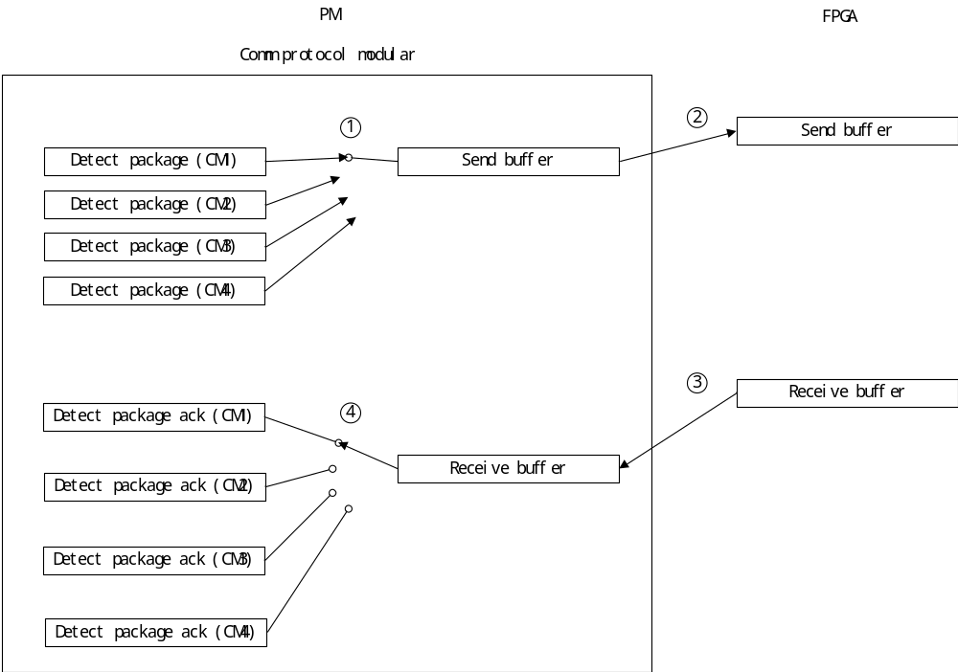
Figure 3-2 send detection message
图 3- 发送探测消息

PM send real time data to CM PM向CM广播实时数据
①Pack the real time data, which may be divided into several packages;
①将实时数据分批打包；
②send the real time data to CM;
②通讯协议模块将打包数据广播出去；
③receive the response from CM;
③通讯协议模块接收来自CM的数据；
④parse the response, and set the response to receiver-buffer.
④对接收数据进行解析，将实时数据应答放入对应缓冲区。
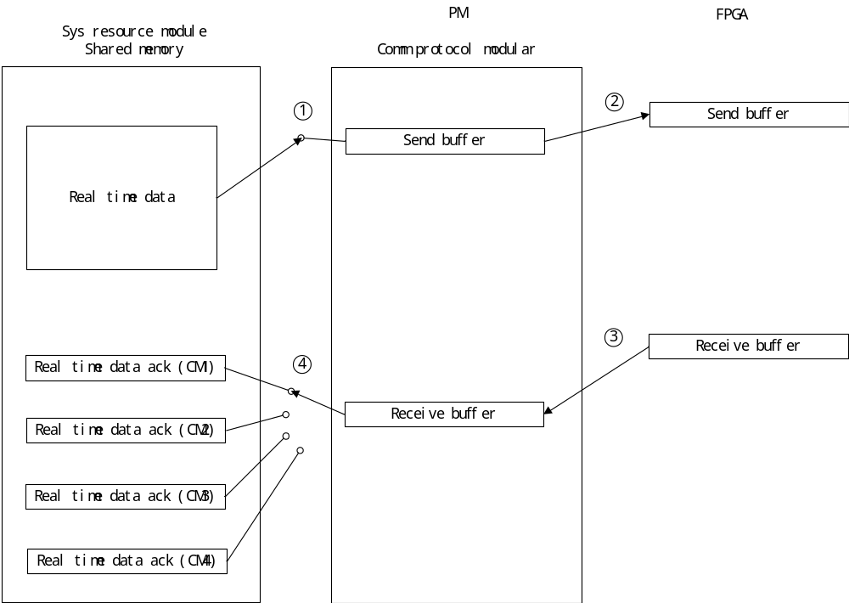
Figure 3-3 send real time data to CM
图 3- 上报实时数据

PM send configuration files PM发送配置文件
①Receive command from CM;
①接收来自CM的命令；
②Parse the command, and set it into system resource module;
②通讯协议模块对命令进行解析，将CM获取配置信息请求的命令放入资源管理模块；
③Pack the configuration files;
③通讯协议模块将CM配置信息打包；
④Send the configuration files to CM.
④将配置信息发送给对应的CM。
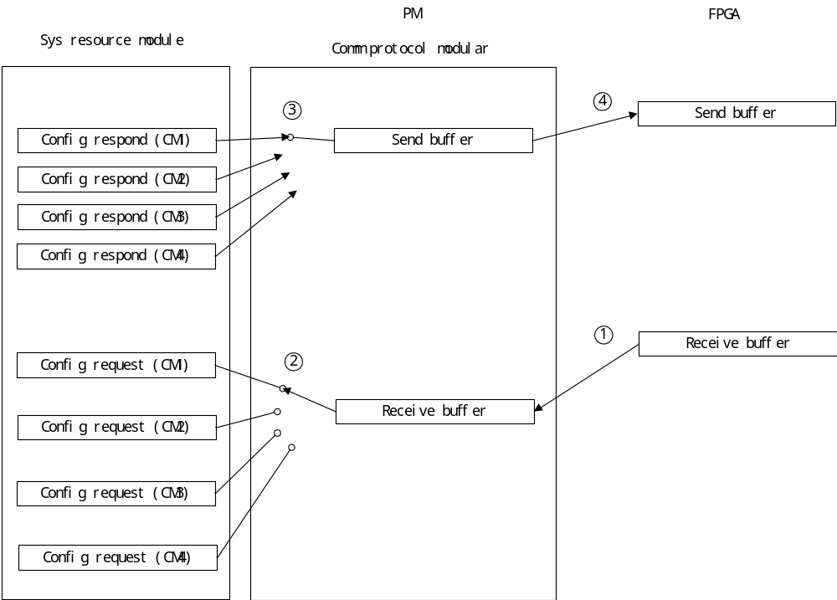图 3- PM send the configure files
图 3- PM发送配置文件

PM send P2P data PM发送P2P数据
①Pack the P2P data;
①将待发送的P2P数据打包；
②Send the P2P data to CM;
②通讯协议模块将数据发送出去；
③Receive the data from CM;
③通讯协议模块接收来自CM的数据；
④Parse the data, and set the response to the buffer.
④通讯协议模块对数据进行解析，将应答放入相应的缓冲区。
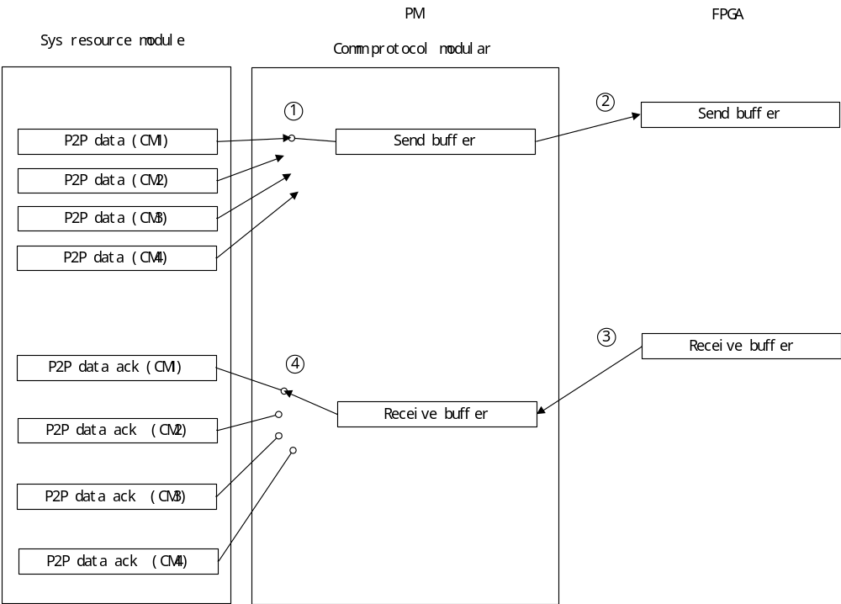
Figure 3-5 PM send P2P data
图 3- PM发送P2P数据

PM receive P2P data PM接收P2P数据
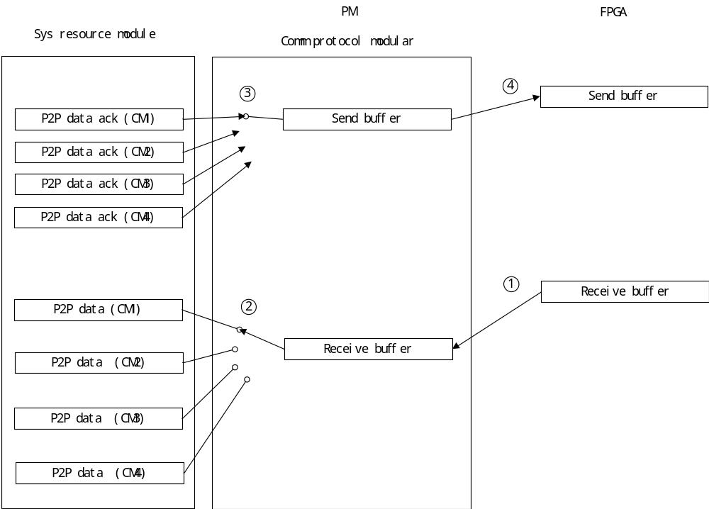
Figure 3-6 PM receive P2P data
图 3- 6 PM接收P2P数据

SOE software data handling SOE软件数据处理
①Receive data from CM;
①通讯协议模块接收来自CM的数据；
②Parse data, and set the SOE request to the related receive-buffer;
②通讯协议模块对接收数据进行解析，将SOE请求放入对应缓冲区；
③pack the response;
③将SOE应答打包；
④send the response to CM;
④将打包后数据发送出去。
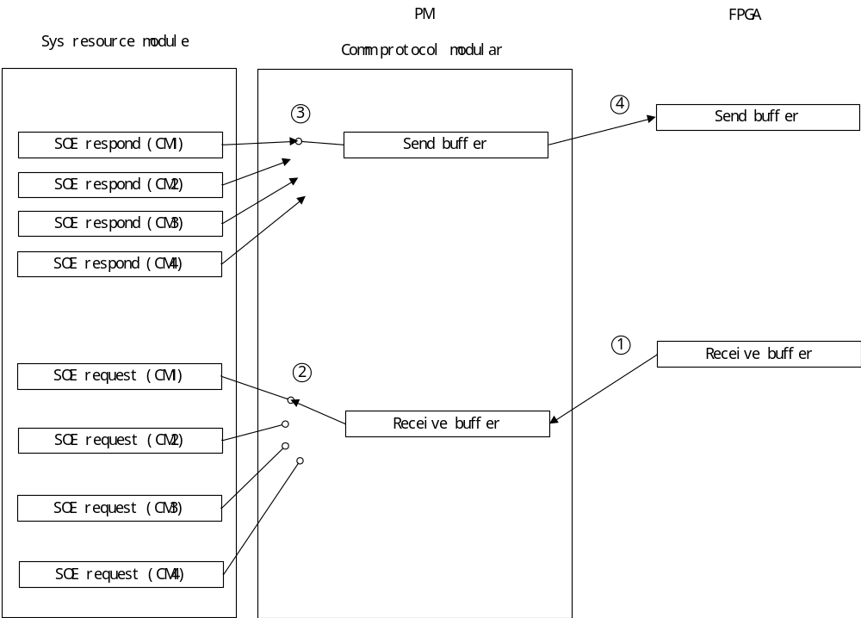
Figure 3-7 communicate with SOE software
图 3- 7 与SOE软件通讯

CS1131 configuration software data handling CS1131组态软件数据处理
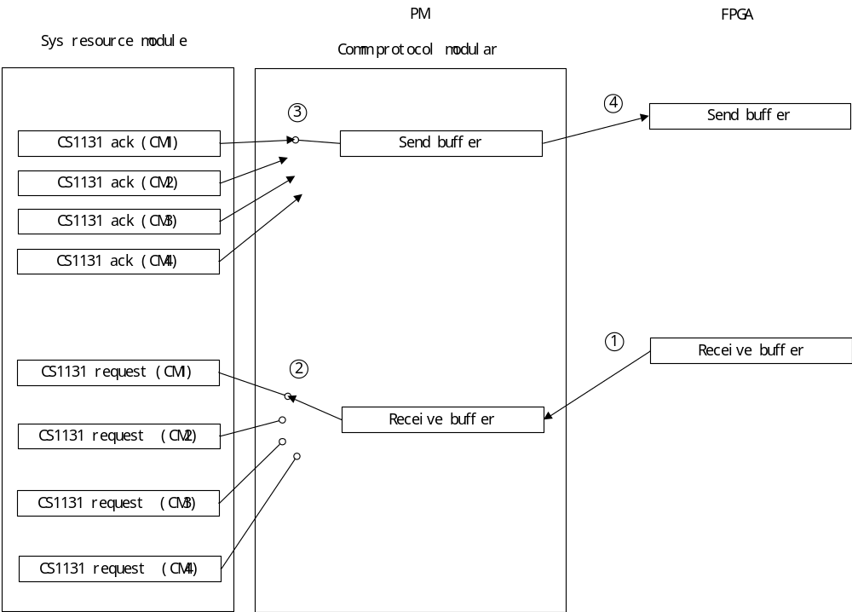
Figure 3- communicate with CS1131
图 3- 与CS1131组态软件通讯

Diagnostic software data handling 诊断软件数据处理
This module get and process the request from diagnostic software, and it used the similar strategy as CS1131 software.
该模块获取并处理诊断软件发送来的请求，与处理CS1131软件发送来的请求采用相同的处理策略。

AMS software data handling AMS软件数据处理
This module get and process the request from AMS software, and it used the similar strategy as CS1131 software.
该模块获取并处理AMS软件发送来的请求，与处理CS1131软件发送来的请求采用相同的处理策略。

OPC Server data handling OPC SERVER数据处理
This module get and process the request from OPC Server, and it used the similar strategy as CS1131 software.
该模块获取并处理OPC SERVER发送来的请求，与处理CS1131软件发送来的请求采用相同的处理策略。

Modbus master data handling Modbus主站数据处理
This module get and process the request from Modbus master, and it used the similar strategy as CS1131 software.
该模块获取并处理Modbus主站发送来的请求，与处理CS1131软件发送来的请求采用相同的处理策略。

Communication data flow between PMs PM之间通讯
This module provides the read and write interface for communication between PMs.
本模块提供PM之间通讯的读写接口。

Communication data flow between PM and IO PM和IO之间通讯
This module provides read and write interfaces for communications between PM and IO. Including parameter setting interface, real-time data interface, mailbox interface, etc.
本模块提供PM和IO之间通讯的读写接口。包括参数设置接口，邮箱接口等等。

Interface function 接口函数
The interface functions provided by this module is shown as follows:
模块提供的接口函数如下：

CM_BUS
- void CMBusProtocolInit (void)
Input argument  输入参数 | Output argument  输出参数 | Description  描述
No.  无。 | No.  无。 | Module initialization.  模块初始化。
- void CMBusProtocolCycle (void)
Input argument  输入参数 | Output argument  输出参数 | Description  描述
No.  无。 | No.  无。 | Communication protocol interface function.  内部通讯周期运行函数

PM_BUS
- int16_t PMBUS_Receive(int8_t bus_no, int8_t buf_no, uint8_t *buf)
Input argument  输入参数 | Output argument  输出参数 | Description  描述
bus_no: bus No.  buf_no: buffer type  buf: buffer address | return: data length | PM_BUS receive.  PM_BUS接收。
- (void) int16_t PMBUS_Send(int8_t bus_no, int8_t buf_no, uint8_t *buf, int32_t len, int32_t timeout)
Input argument  输入参数 | Output argument  输出参数 | Description  描述
bus_no: bus No.  buf_no: buffer type  buf: buffer address  timeout: time out parameter | return: data length | PM_BUS send.  PM_BUS发送。

IP_BUS
- uint8_t IPBUSMailSend(uint8_t ucMailSend[], IPBUSAPPMailHeader_t *pstMailHeader)
Input argument  输入参数 | Output argument  输出参数 | Description  描述
ucMailSend: data buf.  pstMailHeader: mailbox header | return: send state | Mailbox send.  邮箱发送。
- uint8_t IPBUSMailRecv(uint8_t ucMailRecv[], IPBUSAPPMailHeader_t *pstMailHeader)
Input argument  输入参数 | Output argument  输出参数 | Description  描述
ucMailRecv: data buf.  pstMailHeader: mailbox header | return: receive state | Mailbox receive.  邮箱发送。
- void IPBUSReleaseDataRAMRight(void)
Input argument  输入参数 | Output argument  输出参数 | Description  描述
No.  无。 | No.  无。 | Release data right.  释放权限
- void IPBUSSetAPPState(uint16_t usState)
Input argument  输入参数 | Output argument  输出参数 | Description  描述
usState: PM state of IP_BUS | No.  无。 | Set the PM state of IP_BUS  设置IP_BUS中PM状态
- uint16_t IPBUSGetAPPState(void)
Input argument  输入参数 | Output argument  输出参数 | Description  描述
No.  无。 | Return: PM state of IP_BUS | Get the PM state of IP_BUS  读取IP_BUS中PM状态
Other functions for parameters setting of IP_BUS are similar with the function 8/9, and they are not repeated here.
IP_BUS通讯协议中其他对参数的设置和接口8/9类似，不再赘述。

Global variable 全局变量
Table 3-1 Global variable list
表3-1 全局变量列表
No.  序号 | Type  变量类型 | Name  名称 | Description  描述
 | PMRecvBuffer_t | s_stRecvBuffer | Receive buffer  接收数据缓冲区
 | PMSendBuffer_t | s_stSendBuffer | Send buffer  发送数据缓冲区
 | PMCommHandling_t | s_stCommRecv | Receive data handling  接收数据处理
 | PMCommHandling_t | s_stCommSend | Send data handling  发送数据处理
 | bool_t s | s_bSendDetectMsgFlag  [NUM_OF_CM] | Send detect message flag  发送探测消息标识
 | uint16_t | s_usSdDetectSn  [NUM_OF_SLOT] | Send detect message serial number  发送探测消息序列号
 | uint16_t | s_usRvDetectSn  [NUM_OF_SLOT] | Receive detect message serial number  接收探测消息序列号

Data structure 数据结构
#pragma pack(1)
typedef struct PMCommHandlingTag
{
uint16_t usUsed; /*used buffer 已使用空间 */
uint16_t usRest; /*reset buffer 剩余空间 */
uint16_t usOffset; /*offset in buffer 可以使用的偏移 */
} PMCommHandling_t;

typedef struct PMInfoStructTag
{
uint16_t usLen; /*data length 数据长度 */
uint16_t usOffset; /*offset in buffer 在缓冲区中的偏移地址 */
} PMInfoStruct_t;

/*send out data structure PM发送数据格式*/
typedef struct PMSendDataHeaderTag
{
uint16_t usCMAddr; /*CM address:1~4 CM地址：1~4 */
uint16_t usPackageSerialNum; /*serial number 数据包序列号 */
uint16_t usDataLen; /*data length 数据内容长度 */
PMInfoStruct_t stSysStateBlock; /*system state 系统状态信息（PM状态、CM状态及校时信息）*/
PMInfoStruct_t stDetectMsgBlock; /*detect message PM发送的探测消息 */
PMInfoStruct_t stSOEResp; /*SOE response SOE应答 */
PMInfoStruct_t stRealTimeData; /*real time data 实时数据 */
PMInfoStruct_t stCS1131Resp; /*CS1131 response 组态软件应答 */
PMInfoStruct_t stP2PReq; /*P2P request P2P请求 */
PMInfoStruct_t stP2PResp; /*P2P response P2P应答 */
PMInfoStruct_t stOPCResp; /*OPC response OPC应答 */
PMInfoStruct_t stClientReq; /*Client request 客户端请求 */
PMInfoStruct_t stClientResp; /*Client response 客户端应答 */
PMInfoStruct_t stAMSResp; /*AMS response AMS应答 */
PMInfoStruct_t stCfgTableBlock; /*configure table 配置表 */
PMInfoStruct_t stConfigRespBlock; /*configure response 应答CM配置信息 */
uint16_t usReserved[16]; /*reserved 保留32B */
uint32_t uiCRC32; /*CRC 32位CRC校验码 */
} PMSendHeader_t;

typedef struct PMSendDataBodyTag
{
uint8_t ucDataBuffer[PM_SEND_BUFF_BODY_SIZE];
} PMSendBody_t;

typedef struct PMSendBufferTag
{
PMSendHeader_t stSendHeader; /* Header 发送的头部信息 */
PMSendBody_t stSendBody; /*Body 发送的实际信息 */
} PMSendBuffer_t;

/* receive data structure PM接收数据格式 */
typedef struct PMRecvDataHeaderTag
{
uint16_t usCMAddr; /*CM address:1~4 CM地址：1~4 */
uint16_t usPackageSerialNum; /*serial number 数据包序列号 */
uint16_t usDataLen; /*data length 数据内容长度 */
PMInfoStruct_t stCMStateBlock; /*CM state 系统状态信息（CM状态及校时信息）*/
PMInfoStruct_t stDetectMsgAckBlock;/*detect message response 对探测消息的应答 */
PMInfoStruct_t stSOEReq; /*SOE request SOE请求 */
PMInfoStruct_t stRealTimeDataAck; /*real time data response 实时数据应答 */
PMInfoStruct_t stCS1131Req; /*CS1131 request 组态软件请求 */
PMInfoStruct_t stP2PReq; /*P2P request P2P请求 */
PMInfoStruct_t stP2PResp; /*P2P response P2P应答 */
PMInfoStruct_t stModbus; /*Modbus data Modbus 数据 */
PMInfoStruct_t stOPCReq; /*OPC request OPC请求 */
PMInfoStruct_t stClientReq; /*client request 客户端请求 */
PMInfoStruct_t stClientResp; /*client response 客户端应答 */
PMInfoStruct_t stAMSReq; /*AMS response AMS请求 */
PMInfoStruct_t stConfigReqBlock; /*configure response 请求CM配置信息 */
PMInfoStruct_t stInterCmd; /*internal command 内部命令信息 */
uint16_t usReserved[14]; /*reserved 保留28B */
uint32_t uiCRC32; /*CRC 32位CRC校验码 */
} PMRecvHeader_t;

typedef struct PMRecvDataBodyTag
{
uint8_t ucDataBuffer[PM_RECV_BUFF_BODY_SIZE];
} PMRecvBody_t;

typedef struct PMRecvBufferTag
{
PMRecvHeader_t stRecvHeader; /*header 接收的头部信息 */
PMRecvBody_t stRecvBody; /*body 接收的实际内容信息 */
} PMRecvBuffer_t;

/*send the detection message to CM 发送到CM的探测消息 */
typedef struct PMDetectMsgTag
{
uint32_t uiFlag; /*detect flag: 0x12345678 探测标识： 0x12345678-探测数据包 */
} PMDetectMsg_t;

/*send the detection package block to CM 发送到CM的探测消息数据块 */
typedef struct PMDetectMsgBlockTag
{
/*start flag 起始标识 */
uint16_t usStartFlag;
/*data length 数据长度 sizeof(DetectMsg_t)*/
uint16_t usLen;
/*detect message 探测消息 */
PMDetectMsg_t stDetectMsg;
/*CRC 校验码 */
uint32_t uiCrc32;
} PMDetectMsgBlock_t;

/*receive the response from CM 接收的来自CM的应答消息 */
typedef struct PMDetectMsgAckTag
{
uint32_t uiFlag; /*detect flag: 0x87654321 探测标识： 0x87654321-探测数据包应答 */
} PMDetectMsgAck_t;

/*receive the detect message response data block from CM 接收的来自CM的探测消息应答数据块 */
typedef struct PMDetectMsgAckBlockTag
{
/*start flag 起始标识 */
uint16_t usStartFlag;
/*data length 数据长度 sizeof(PMDetectMsgAck_t)*/
uint16_t usLen;
/*response 应答 */
PMDetectMsgAck_t stDetectMsgAck;
/*CRC 校验码 */
uint32_t uiCrc32;
} PMDetectMsgAckBlock_t;

/*configure command from CM 来自CM的获取配置信息命令 */
typedef struct PMConfigReqTag
{
uint32_t uiRequest; /*request flag: 0x00000000-no request 0xFFFFFFFF-all configure files 请求标识： 0x00000000-无请求 0xFFFFFFFF-请求所有配置信息 */
} PMConfigReq_t;

/*configure request data block from CM 来自CM的配置信息请求数据块 */
typedef struct PMConfigReqBlockTag
{
/*start flag 起始标识 */
uint16_t usStartFlag;
/*data length 数据长度 sizeof(PMConfigReq_t)*/
uint16_t usLen;
/*request 请求命令 */
PMConfigReq_t stConfigReq;
/*CRC 校验码 */
uint32_t uiCrc32;
} PMConfigReqBlock_t;

/*send the configure files data block to CM 发送的CM的配置信息数据块 */
typedef struct PMConfigRespBlockTag
{
/*start flag 起始标识 */
uint16_t usStartFlag;
/*data length 数据长度 sizeof(CMConfigInfo_t)*/
uint16_t usLen;
/*configuration 配置信息 */
CMConfigInfo_t stCMConfigInfo;
/*CRC 校验码 */
uint32_t uiCrc32;
} PMConfigRespBlock_t;

/*send the configure table to CM 发送的CM的配置表数据块 */
typedef struct CfgFileTableBlockTag
{
/*start flag 起始标识 */
uint16_t usStartFlag;
/*data length 数据长度 sizeof(SysCfgFileTable_t)*/
uint16_t usLen;
/*configure table 配置表 */
SysCfgFileTable_t stCfgTable;
/*CRC 校验码 */
uint32_t uiCrc32;
} CfgFileTableBlock_t;

#pragma pack()

List of sub-function 子功能列表
The sub-functions list is shown as follows:
子功能列表如下。
Table 3-2 Sub function list
表3-2 子功能列表
Sub function No.  子功能编号 | Function description  功能描述
SWDD-PM-CP_NSafR_SecR_A_001 | Module initialization.  模块初始化
SWDD-PM-CP_NSafR_SecR_A_002 | CM_BUS communication protocol cycle function.  内部通讯周期运行函数
SWDD-PM-CP_NSafR_SecR_A_003 | PM_BUS communication interface  PM_BUS通讯接口
SWDD-PM-CP_NSafR_SecR_A_004 | IP_BUS communication interface  IP_BUS通讯接口

Design of sub-function 子功能设计

Module initialization 模块初始化
SWDD-PM-CP_NSafR_SecR_A_001

CMBusProtocolInit

Function Description 功能描述
Communication protocol module initialization function.
内部通讯模块初始化函数。

Argument Description 参数说明
- Definition 函数定义
void CMBusProtocolInit (void);
- Input argument 输入参数
No.
无。
- Output argument 输出函数
No.
无。

Processing flow 处理流程
The processing flow is omitted.
流程图省略。

Module cycle operation 模块周期运行
SWDD-PM-CP_NSafR_SecR_A_002
This sub-function is used to process the internal data between CM and PM cyclically.
本子功能用于周期性处理CM和PM间的内部通讯数据。

CMBusProtocolCycle

Function Description 功能描述
This function is used to process the request or response from SOE software, CS1131 software, AMS software, OPC Server, Diagnostic Software, NTP/SNTP timing server, Modbus, P2P etc.
本函数用于周期处理来自SOE软件、CS1131软件、AMS软件、OPC SERVER、诊断软件、NTP/SNTP SERVER、Modbus、P2P等的请求或应答。

Argument Description 参数说明
- Function Definition 函数定义
void CMBusProtocolCycle (void);
- Input argument 输入参数
No.
无。
- Output argument 输出函数
No.
无。

Processing flow处理流程
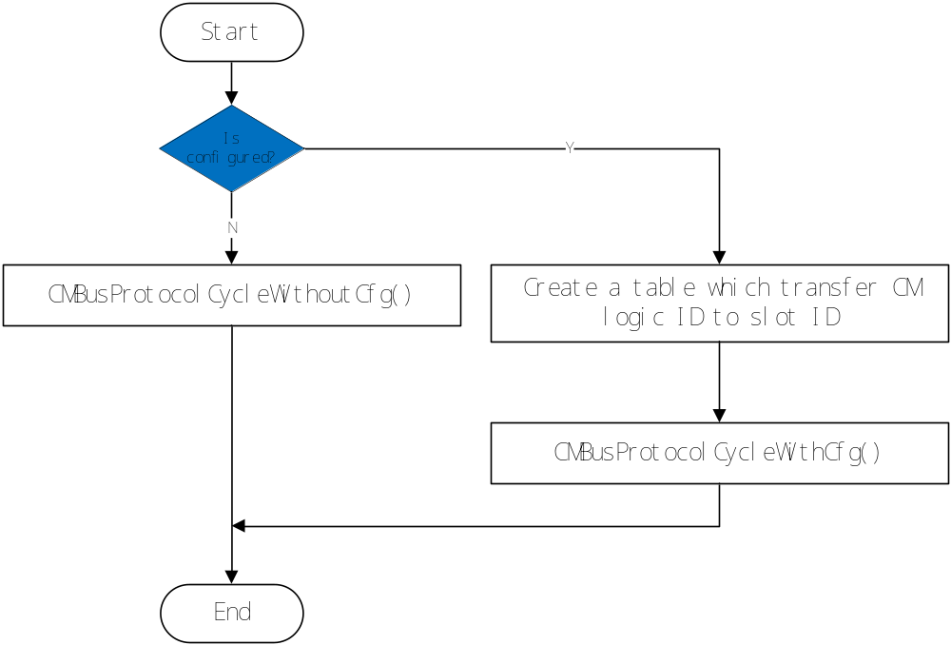Figure 4-1 internal communication cycle processing flow
图4-1 内部通讯周期运行流程图

CMBusProtocolCycleWithCfg

Function Description 功能描述
This function is used to receive the request or response from SOE software, CS1131 software, AMS software, OPC Server, Diagnostic Software, NTP/SNTP timing server, Modbus, P2P etc.
本函数用于周期接收来自SOE软件、CS1131软件、AMS软件、OPC SERVER、诊断软件、NTP/SNTP SERVER、Modbus、P2P等的请求或应答。

Argument Description 参数说明
- Function Definition 函数定义
void CMBusProtocolCycleWithCfg(void);
- Input argument 输入参数
No
无
- Output argument 输出函数
No.
无。

Processing flow处理流程
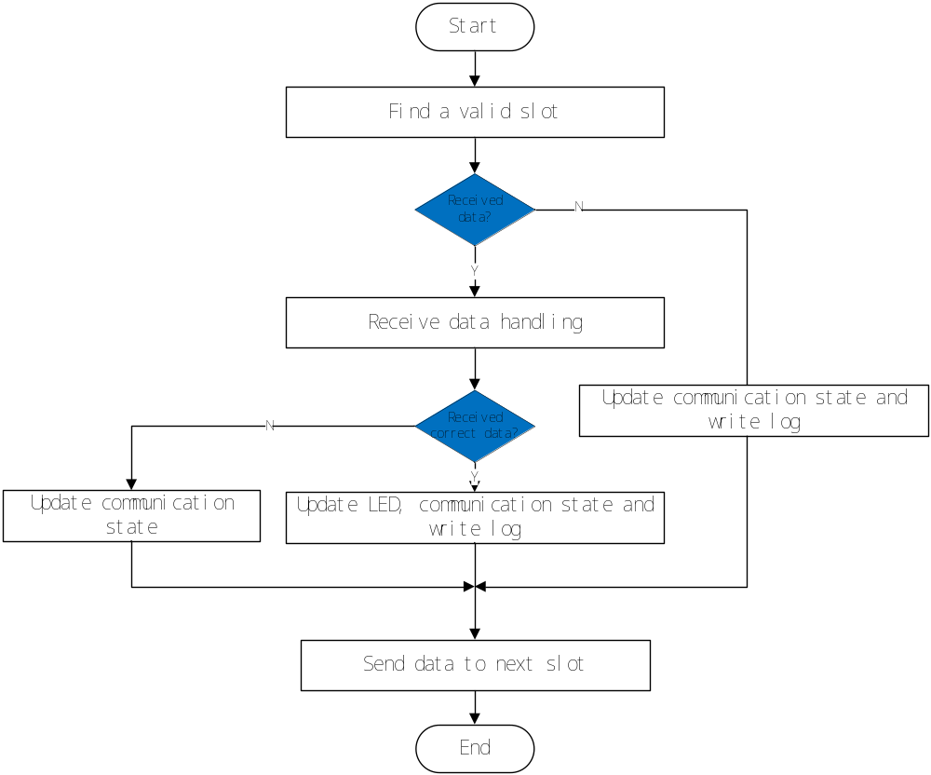 Figure 4-2 internal communication cycle processing flow (configured)
图4-2 内部通讯周期运行流程图（有配置信息）

CMBusProtocolCycleWithoutCfg

Function Description 功能描述
This function is used to process the received data from CS1131.
本函数用于周期处理来自CS1131的数据。

Argument Description 参数说明
- Function Definition 函数定义
static void CMBusProtocolCycleWithoutCfg(void);
- Input argument 输入参数
No
无
- Output argument 输出函数
No.
无。

Processing flow处理流程
The processing flow is omitted.
流程图省略。

CMBusProtocolReceive

Function Description 功能描述
This function is used to receive the request or response from SOE software, CS1131 software, AMS software, OPC Server, Diagnostic Software, NTP/SNTP timing server, Modbus, P2P etc. which is transferred by CM.
本函数用于周期接收由CM转发的SOE软件、CS1131软件、AMS软件、OPC SERVER、诊断软件、NTP/SNTP SERVER、Modbus、P2P等的请求或应答。

Argument Description 参数说明
- Function Definition 函数定义
static bool_t CMBusProtocolReceive (PMRecvBuffer_t *pstRecvBuf, CMSlot_t emCMSlot);
- Input argument 输入参数
PMRecvBuffer_t *pstRecvBuf
Point to receive buffer
指向接收缓冲区
CMSlot_t emCMSlot
CM’s slot
CM的槽号。
- Output argument 输出函数
No.
无。

Processing flow处理流程
The processing flow is omitted.
流程图省略。

CMBusProtocolSend

Function Description 功能描述
This function is used to send the response from SOE software, CS1131 software, AMS software, OPC Server, Diagnostic Software, NTP/SNTP timing server, Modbus, P2P etc. to CM.
本函数用于周期发送对SOE软件、CS1131软件、AMS软件、OPC SERVER、诊断软件、NTP/SNTP SERVER、Modbus、P2P等的应答到CM。

Argument Description 参数说明
- Function Definition 函数定义
static void CMBusProtocolSend(PMSendBuffer_t *pstSendBuf, CMSlot_t emCMSlot);
- Input argument 输入参数
PMSendBuffer_t *pstSendBuf
Point to send buffer
指向发送缓冲区
CMSlot_t emCMSlot
CM’s slot
CM的槽号
- Output argument 输出函数
No.
无。

Processing flow处理流程
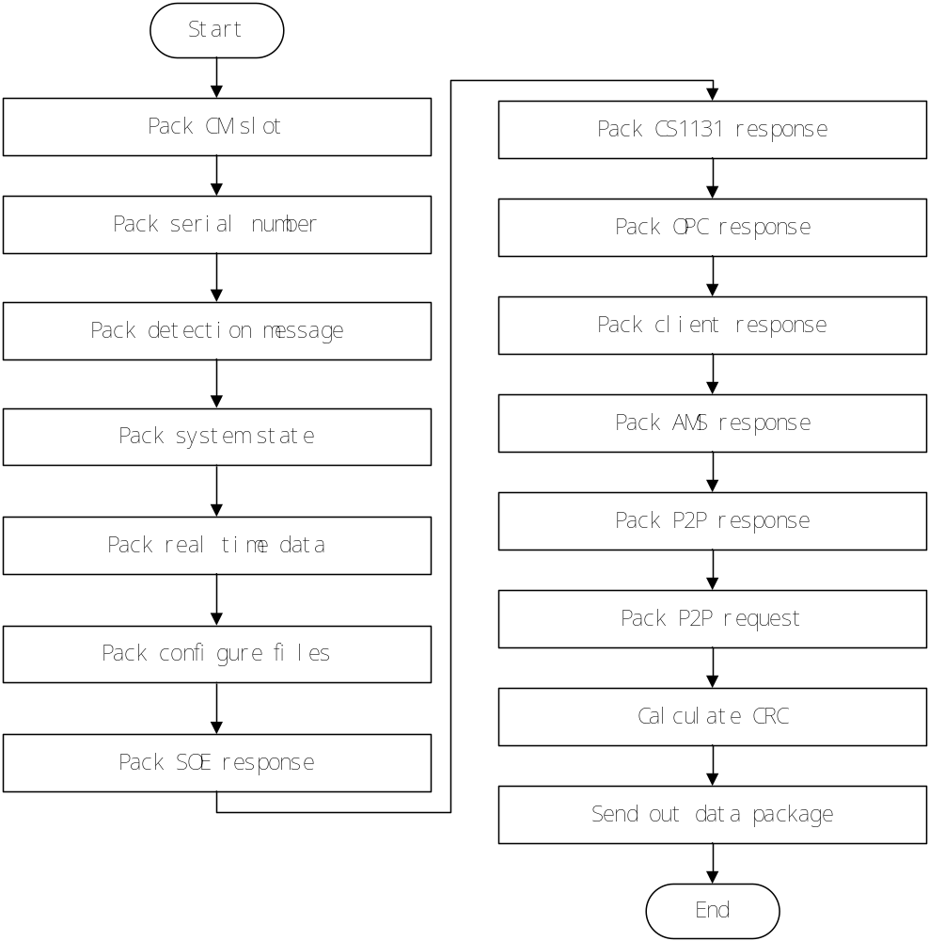Figure 4-3 send data processing flow
图4-3 发送数据处理流程图

PM_BUS communication interface PM_BUS通讯接口
SWDD-PM-CP_NSafR_SecR_A_003

PMBUS_Receive

Function Description 功能描述
PM_BUS receive function.
PM_BUS接收函数。

Argument Description 参数说明
- Definition 函数定义
int16_t PMBUS_Receive(int8_t bus_no, int8_t buf_no, uint8_t *buf)
- Input argument 输入参数
bus_no: bus No.
buf_no: buffer type
buf: buffer address
- Output argument 输出函数
return: data length

Processing flow 处理流程
The processing flow is omitted.
流程图省略。

PMBUS_Send

Function Description 功能描述
PM_BUS send function.
PM_BUS发送函数。

Argument Description 参数说明
- Definition 函数定义
int16_t PMBUS_Send(int8_t bus_no, int8_t buf_no, uint8_t *buf, int32_t len, int32_t timeout)
- Input argument 输入参数
bus_no: bus No.
buf_no: buffer type
buf: buffer address
timeout: time out parameter
- Output argument 输出函数
return: data length

Processing flow 处理流程
The processing flow is omitted.
流程图省略。

IP_BUS communication interface IP_BUS通讯接口
SWDD-PM-CP_NSafR_SecR_A_004

IPBUSMailSend

Function Description 功能描述
Mailbox send function.
邮箱发送函数。

Argument Description 参数说明
- Definition 函数定义
uint8_t IPBUSMailSend(uint8_t ucMailSend[], IPBUSAPPMailHeader_t *pstMailHeader);
- Input argument 输入参数
ucMailSend: data buf.
pstMailHeader: mailbox header
- Output argument 输出函数
return: send state

Processing flow 处理流程
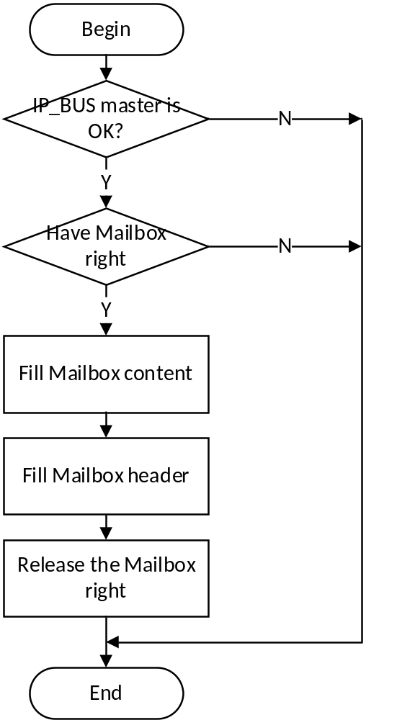
Figure 4-4 mailbox send data processing flow
图4-4 邮箱发送处理流程图

IPBUSMailRecv

Function Description 功能描述
Mailbox receive function.
邮箱接收函数。

Argument Description 参数说明
- Definition 函数定义
uint8_t IPBUSMailRecv(uint8_t ucMailRecv[], IPBUSAPPMailHeader_t *pstMailHeader);
- Input argument 输入参数
ucMailRecv: data buf.
pstMailHeader: mailbox header
- Output argument 输出函数
return: receive state

Processing flow 处理流程
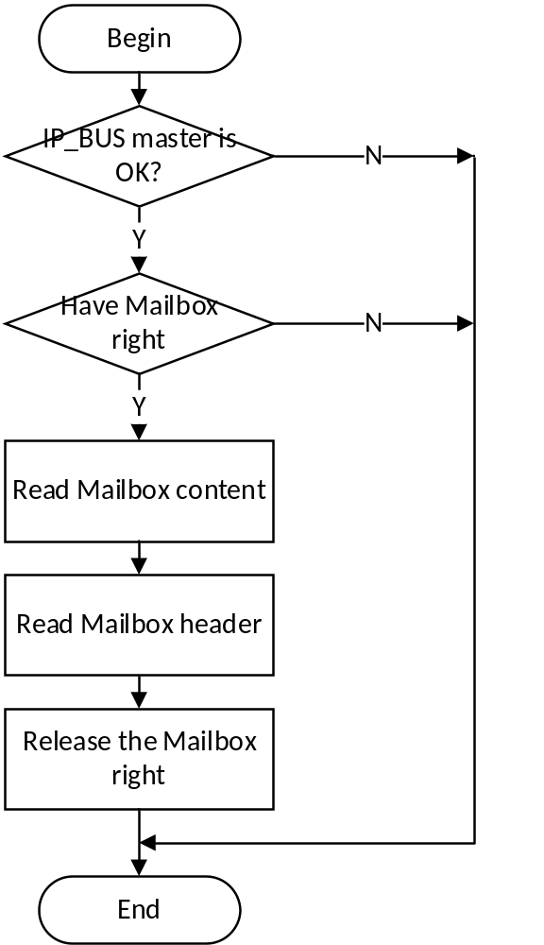
Figure 4-5 mailbox receive data processing flow
图4-5 邮箱接收处理流程图

IPBUSReleaseDataRAMRight

Function Description 功能描述
Release data right.
释放权限

Argument Description 参数说明
- Definition 函数定义
void IPBUSReleaseDataRAMRight(void);
- Input argument 输入参数
No.
无。
- Output argument 输出函数
No.
无。

Processing flow 处理流程
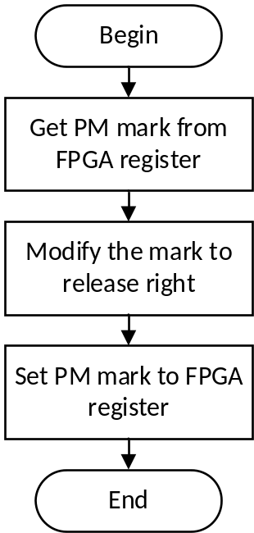
Figure 4-6 release right processing flow
图4-6 释放权限流程图

IPBUSSetAPPState

Function Description 功能描述
Set the PM state of IP_BUS.
设置IP_BUS中PM状态。

Argument Description 参数说明
- Definition 函数定义
void IPBUSSetAPPState(uint16_t usState);
- Input argument 输入参数
usState: PM state of IP_BUS
- Output argument 输出函数
No.
无。

Processing flow 处理流程
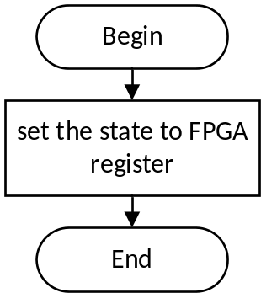
Figure 4-7 set PM state processing flow
图4-7 设置PM状态流程图

IPBUSGetAPPState

Function Description 功能描述
Get the PM state of IP_BUS
读取IP_BUS中PM状态

Argument Description 参数说明
- Definition 函数定义
uint16_t IPBUSGetAPPState(void);
- Input argument 输入参数
No.
无。
- Output argument 输出函数
Return: PM state of IP_BUS

Processing flow 处理流程
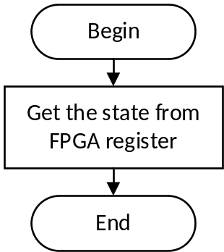
Figure 4-8 get PM state processing flow
图4-8 读取PM状态流程图

——以下无正文

